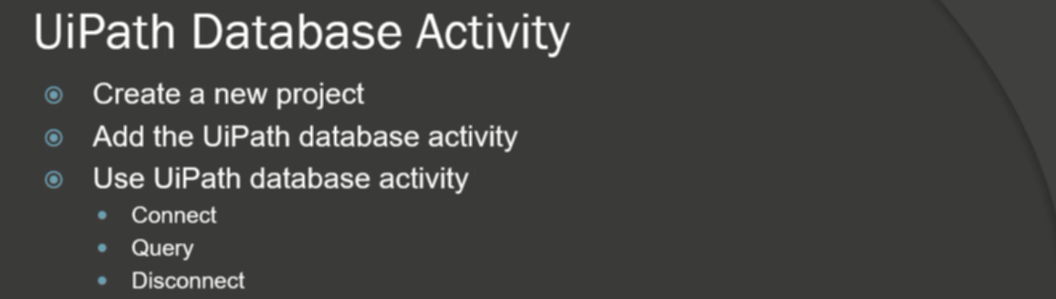

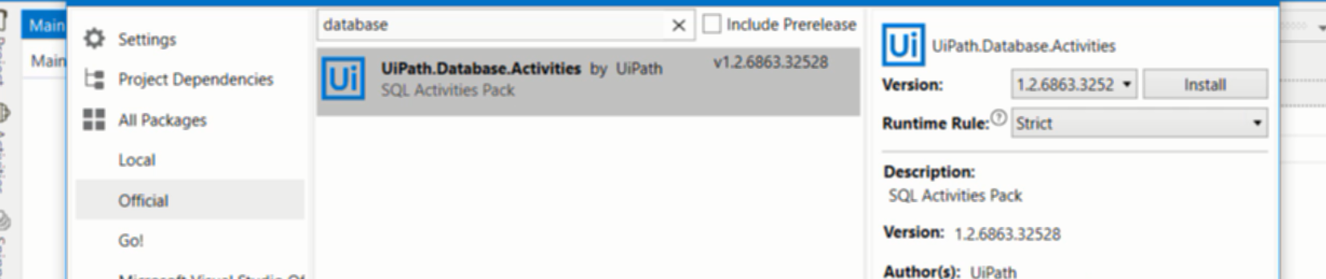

Cài package giao tiếp với database

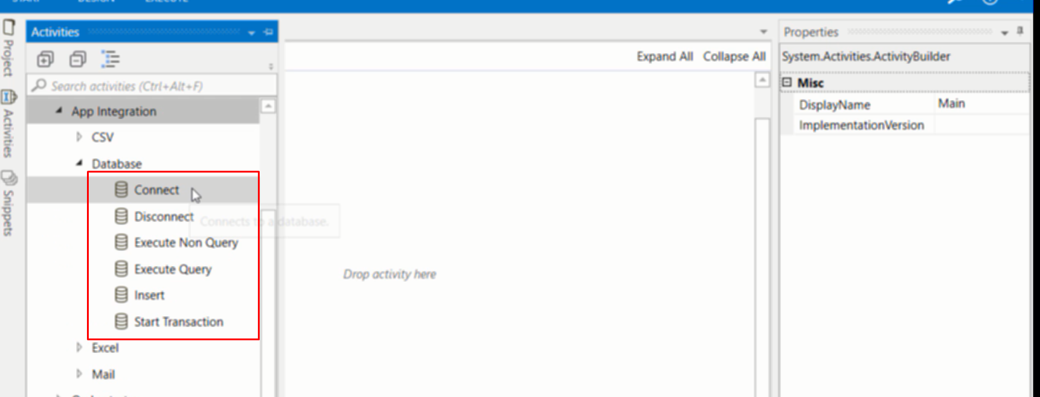

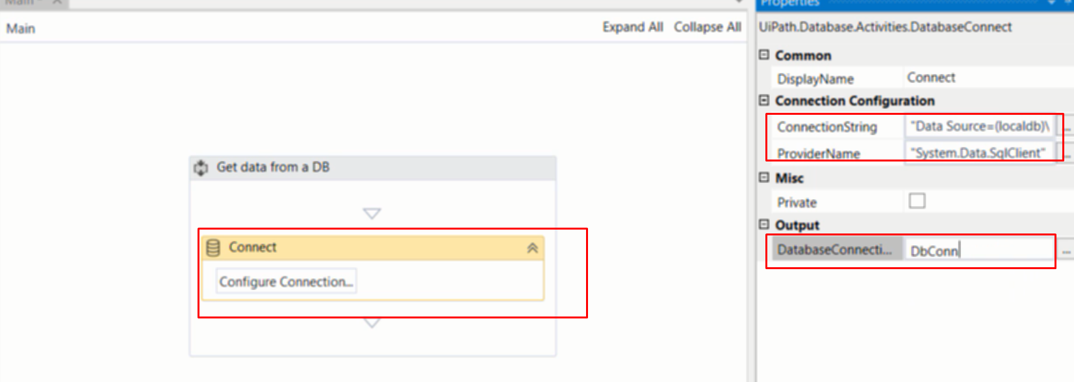

Connect db

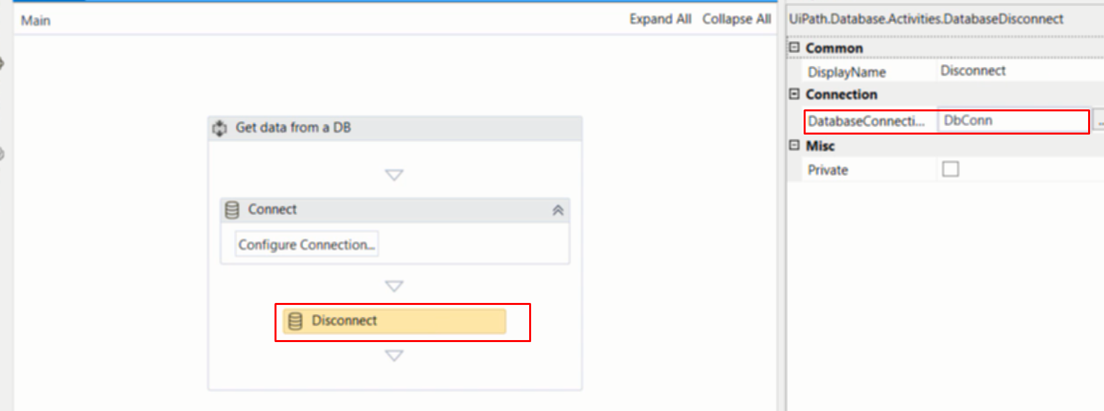

Disconnect

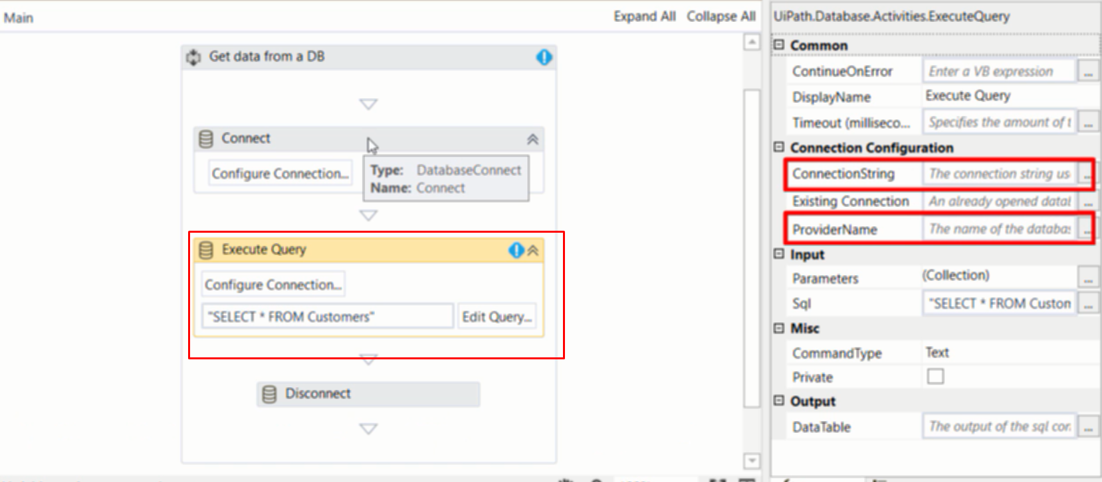

Thực hiện câu lệnh

Connection string và provider name tương ứng với lúc connect, hoặc thay vì đưa connection string vào thì đưa biến connection của db đã tạo trước đó vào

Kết quả query sẽ được lưu trong biến kiểu datatable ở output

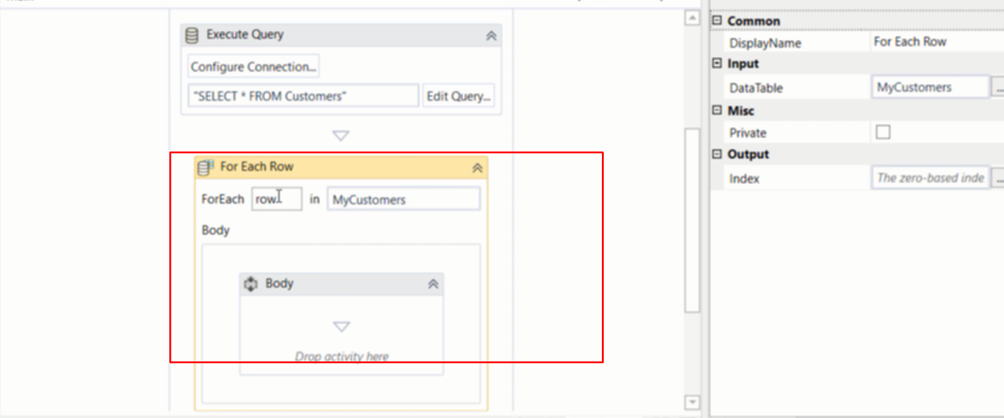

Dùng for each row để thao tác hoặc đơn giản là in ra các row lấy ra được từ câu query

Thực tế thì nên try catch và khi xảy ra lỗi thì nên disconnect với db